微控制器

實驗二

C 程式執行流程控制語法使用

**班級：機械3C**

**學號：105303076**

**姓名：王宏彬**

**日期：**108/7/17

**微控制器工作日誌**

實驗二 108年 7月17 日

|  |  |  |  |  |  |  |
| --- | --- | --- | --- | --- | --- | --- |
| 組  別 |  | 姓  名 | 王宏彬 | | 學  號 | 105303076 |
| 實驗起始時間 | | 108.7.8 | | | 費  時 | 9天 |
| 實驗結束時間 | | 108.7.17 | | |
| 所  遭  遇  問  題 | 九九乘法表排版不好看歪七扭八的。 | | | | | |
| 解  決  方  法 | 使用 /t 可以讓版面變整齊點。 | | | | | |
| 完及  成心  項得  目． | 迴圈在之後程式應該會必較常用到，所以好好研究了一下。 | | | | | |
| 調  查 | □是否有看課程講解影片  是否實用？有何建議？ | | | □是否有看實驗教學影片  是否實用？有何建議？ | | |

1. 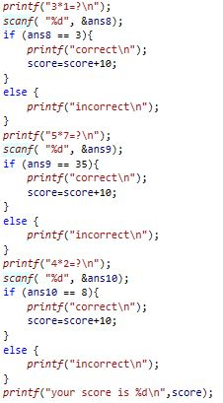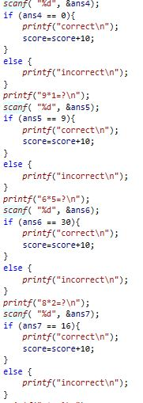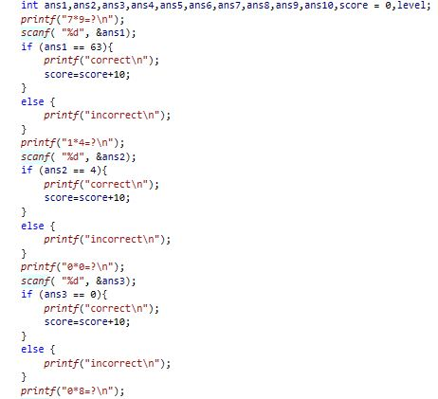**程式碼**

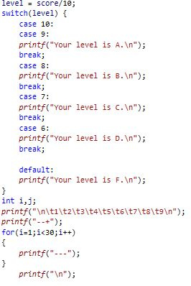

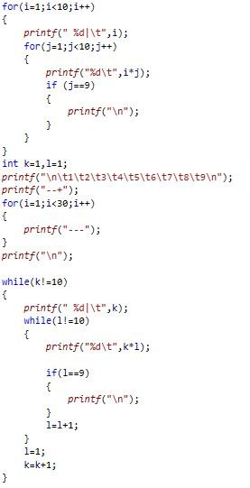

**二、實驗數據**

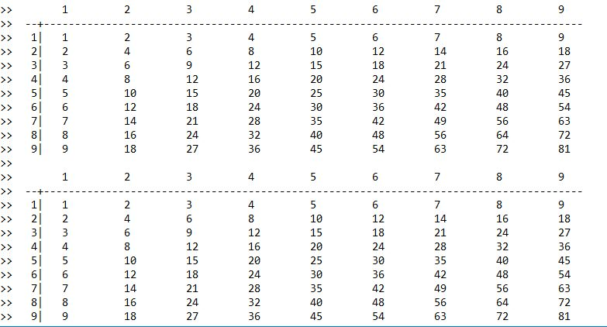 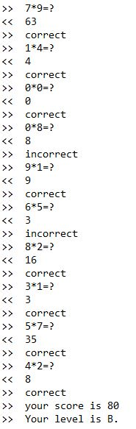

**三、實驗討論**

請問 for 迴路中，是先執行迴路控制變數增值，還是迴路內容?

先執行內容才做變數增值。